*І з кожним барабанним ударом ще одне життя спадало з мене, і я мигцем бачив усі життя, які прожила моя душа.*

***Девід Мітчелл «Хмарний атлас»***

Спогади.

Кажуть, людина здатна тільки на крайнощі. Якщо згадувати з усмішкою – то тільки найкраще. Якщо ридати навзрид – то тільки з того, що найбільше ятрить душу. Будь-яка посередність й рутина губляться між цими двома магнітними полюсами з радості й смутку. Напевне, людська голова не здатна втримувати у собі ту величезну кількість деталей, що трапилися за період тривалістю в «життя».

А коли мова заходить про декілька прожитих століть – то й поготів. Тут не те, щоб деталі. Тут хоча б констатація фактів не викривилася, подорожуючи через низку днів, років, подібно сонячним променям, що проходять крізь воду.

Певне, створюючи теперішній ескіз Дмитра, пані Доля сміялася. Шалено багато сміялася, адже він пам’ятав. Пам’ятав усе те, що повинно було загубитися в найтемніших й найтісніших закапелках його мізків. Хоча… ні. Він пам’ятав те, про що навіть знати не мав.

***

*«Ось Я покидаю сей світ, синове мої; майте любов між собою, бо Ви всі брати від одного батька і від одної матері. І якщо будете жити в любові між собою Бог буде у Вас і підкорить Вам ворогів і будете мирно жити Якщо ж будете в ненависті жити, в чварах і незлагодах, то загинете самі і загубите землю батьків своїх і дідів своїх, які здобули її трудом своїм великим; але живіть мирно, слухаючись брат брата.»*

***Нестор Літописець «Повість минулих літ»***

Неділя.

Минуло не так вже й багато часу від запровадження християнства, та все ж ідею кожен сьомий день тижня відпочивати вподобали всі. Навіть найбільш затяті послідовники багатобожжя.

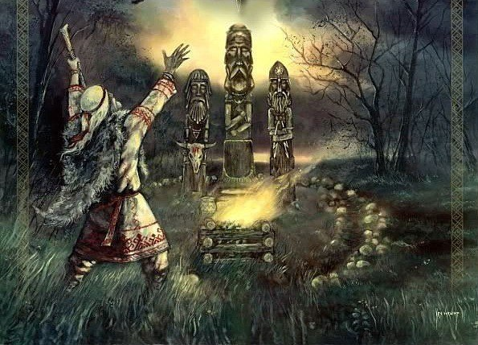Йшов тисяча дев’яносто перший рік з дня народження Ісуса Христа, сина Божого. Ці слова завчили всі ще в часи правління самого Володимира. Окрім того, багато хто вже й змирився зі своєю новою релігійною участю. Хоча майже всі очевидці й учасники насильницького впровадження нової релігії віддали свої душі Богу (кожен – своєму), їхні діти й діти дітей ще не до кінця зуміли викинути з серця палкого Дажбога або ж грізного Перуна, навіть не зважаючи на те, що народилися християнами. Такі моменти можна легко прослідкувати через імена або ж таємні зустрічі й проведення обрядів…

Дивні думки відвідували діда Яромира. Він завжди любив побалакати на тему релігійних уподобань або ж політичних інтересів. Та все ж його більше цікавили ті речі, які чомусь прийнято вважати дивними. Наприклад, – причини приходу зими або ж куди відлітають птахи в цей період. Не зважаючи на те, що голову старого вже давно вкривав сніг, а тіло позбулося своєї колишньої сили й гнучкості, в душі він залишився тим самим мрійливим халамидником, що від самого народження ніяк не міг подарувати батькам й оточуючим таку річ, як спокій.

Навіть зараз, сидячи під деревом й спостерігаючи за онуками, Яромир все норовив зірватися з місця й приєднатися до чудернацької гри. Дарма, що вік вже не дозволяє. О, він би показав цим малим, що таке «веселощі», навіть не зважаючи на свій дев’яностий рік. Та все ж ноги наче прив’язались до землі. Ніяк не може підвестися. Все, що залишалося робити, – це сидіти, спостерігати й думати свою думу.

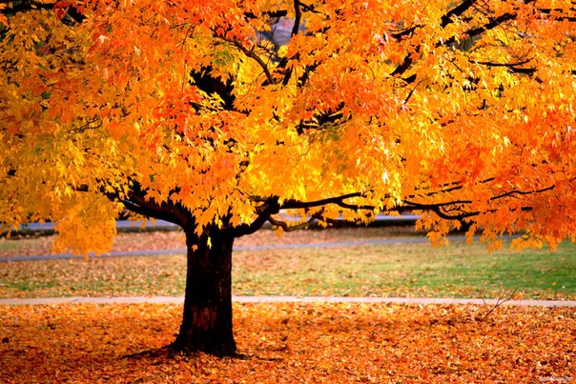– Про що замислились, діду?

Яромир так заглибився в себе, що й не зауважив постаті, яка встигла присісти поруч. Очі, кольору безхмарного неба, волосся, що виблискує куди яскравіше за саме Сонце. Ось тобі й уся Сонцедара – улюблена онука, яка мала здібність від народження – усюди з собою носити частку світла, запалюючи ним довколишніх.

– Та ось, гадаю, що чекає на нас усіх в майбутньому.

Збрехав. Ну, а що ж такого? Хіба можна просто так взяти й зізнатися, що скрупульозний й мудрий дідо моментами буває не такий вже й скрупульозний і мудрий? Хто б що там не говорив, та все ж підтримувати свій статус в суспільстві він мусів. Надто вже перед дітьми своїх дітей.

– То що нас усіх там чекає?

А ось такої підстави старий не очікував. Навіть не зважаючи на те, що знав про допитливість своєї співрозмовниці.

– На це питання не так вже й легко відповісти.

– Тоді навіщо думати?

Дід Яромир посміхнувся й обійняв дівчинку за плечі.

– Ти ж бо уже доросла. Мала б розуміти, що такі речі іноді неможливо контролювати. Само виходить.

– Та все ж? Що буде з нашою Руссю?

Старий замислився й спрямував погляд у далечінь.

– Я не можу гарантувати достовірності того, що кажу. Можливо, це якісь хворобливі ідеї, навіяні старістю, та ввижається мені, що нічого доброго трапитись не може.

– А чому б це раптом? – зі щирим здивуванням в голосі викрикнула дівчинка.

– Просто проаналізуй ситуацію. Хто наш теперішній князь?

– Всеволод.

– А хто правив до нього?

– Ізяслав. Ну і Святослав. Правда, Ізяслав двічі обирався, але… Загалом, це заплутана історія. До чого Ви ведете, діду?

– Вони всі брати, так?

Дівчинка ствердно похитала головою, так і не розуміючи ходу думок старого.

– Хіба може бути лад в країні, де ведеться жорстока, братовбивча війна за владу?

– Може й ні, але Ви, діду, копаєте надто глибоко й звинувачуєте в усьому саме князівський рід, забуваючи про те, що народ сам не схотів бачити Ізяслава на троні.

– А я й не казав, що люди святі.

– Тобто?

– Я ще за свого життя зазнав правління Ярослава. І повір, багато ще живих залишилося з тих часів. Ти можеш сказати, що проявляти своє невдоволення й показувати владі, що без підтримки народу, – вони ніхто, це позитивна риса менталітету…

– А хіба ні?

– Тільки не в цьому випадку. Зазнавши правління Володимира і Ярослава, русичі, так би мовити, звикли жити на широку ногу. Їм подай трішки менше – й одразу ж починаються скарги й масові виявлення невдоволення. Ми забуваємо, що не завжди трапляються сприятливі умови для щасливого існування. Навряд чи подібне ставлення зможе довести до добра.

– Тут Ви, може, і маєте рацію, але… Хіба можна робити настільки гучні висновки щодо того, що нас чекає, виходячи тільки з цієї ситуації?

– Те, що трапилося один раз, обов’язково повториться. Не знаю коли, не знаю чому і за яких умов. Знаю тільки те, що це буде.

– Ви, діду, мислите надто сумними образами. – промовила внука, збираючи брови докупи так, що на переніссі її дитячого обличчя утворилася зморшка.

– Може, й так. А може, це ти, сонечко, ще не розумієш усього того, про що я тут мовлю.

– Але ж Ви самі казали, що я вже доросла.

Яромир посміхнувся й поклав руку на світлу голівоньку.

– Так, доросла. Та все ж існують речі, до яких можна доростати вічно. Ну гаразд, щось ти засиділась тут. Біжи до братів і сестер. Їм тебе не вистачає.

Дівчинка посміхнулася, кивнула, після чого обійняла сивого й побігла в протилежний від яблуні бік.

Може, Сонцедара таки мала рацію. Київська Русь ще покаже всім племенам, де раки зимують. Трапиться це нескоро. Дуже нескоро. Перейдуть покоління, перш, ніж настане цей момент. Але до того часу…

До того часу діда Яромира вже не буде. Все, що залишається йому робити, – то це продовжував сидіти і думати свою думу.

***

*Ці діти твої, Україно,*

*Не знаючи шляху борьби,*

*У рабство пішли добровільно,*

*Московське ярмо одягли.*

*І гетьман Петро Дорошенко,*

*Відчувши зраду Москви,*

*Щоб братнюю кров не пролити,*

*Відмовився від булави.*

*Утихомирилась Україна.*

*Чом крається серце й душа?*

*Руїна, руїна, руїна.*

*Історія наша свята.*

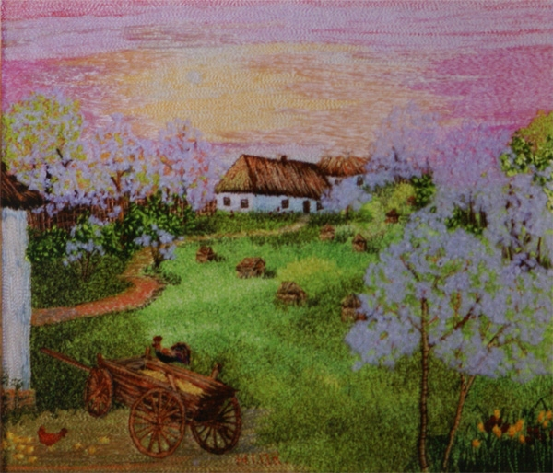За все своє життя Соломія бачила лелеку тільки один раз. Для неї це було чимось неймовірним, переповненим магії і дива. Образ величного птаха назавжди виборов собі місце в каштановій, на той час ще досить малій і наївній голівці. Саме тому, спостерігаючи за білим велетом, що облаштовував собі гніздо на даху будинку, який, здавалося б, не так вже й давно став її власним, зі спогадів виринали образи найбільш чарівних моментів дитинства.

Соломія чудово знала, що здавна образ цього диво-птаха був віщим. Адже його поява була передвісницею приходу до будинку великого щастя та безкінечної удачі. Саме тому жінка безмежно раділа факту, що її помешкання було відвідане та вподобане цими мудрими створіннями. Складалося враження наче дім благословили.

Надворі панував тисяча шістсот сімдесят перший рік. Надто непевні й сумні часи настали для України. Але, навіть зважаючи на попередні роки буття, бузьок завжди був дуже далеко від неї і не думав вити домівку хоча б поблизу.

З широчезною посмішкою на обличчі Соломія увійшла до господи. Скоро чоловік повернеться – потрібно встигнути розігріти вечерю.

Небо вкривалося червоними плямами, створеними заходом сонця. Але жінка настільки поринула в роботу, що й не зауважила цього. Точно так само, як і не почула скрипіння вхідних дверей і кроків людини. До реальності її повернули дужі руки, що так ніжно обійняли ззаду за стан та легенький доторк чужих губ до скроні.

– Як минув день моєї пташки?

– День твоєї пташки минув чудесно. Особливо, зважаючи на сюрприз на даху. Ти ж зауважив, так?

– Таке та й не побачити! – промовив Іван, поволі відпускаючи дружину з обіймів й сідаючи на лаву до столу – Як Микита? Сподіваюсь, не вередував?

– Усе гаразд. Навіть більше, ніж гаразд – мовила Соломія, продовжуючи посміхатися.

– Ну хоч дома проблем нема – видихаючи, прошепотів Іван.

Пара зручно влаштувалася поряд за столом, після чого, помолившись, почала вечеряти. Правду кажучи, їв тільки Іван, але Соломія не хотіла дати чоловікові привід почуватися самотнім, тому й делікатно намагалася скласти компанію.

– У тебе щось трапилося? – спитала жінка, збираючи посуд.

– У мене – ні. А ось на Україні ладу нема.

– Хіба це повинно нас хвилювати?

– Не мели дурниць, – промовив трішки роздратовано. – Ти ж переймаєшся долею України не менше за мене, хоча й бажаєш, аби всі думали, що ні.

– І те правда – сказала ледь чутно, самими габами.

Соломія не дуже зналася на політиці та й будь-яких науках загалом. Та все ж таки це не перешкоджало їй володіючи мінімумом інформації, мати власну думку та тверду громадянську позицію. А те, що вона не хизувалася цим, – вже абсолютно інша історія. Не гідно звичайній селянці показуватися перед іншими, мовляв, гляньте, яка ерудована. Її місце в хаті, біля припічка, родового вогнища й дитини. Жінка це розуміла, і саме за це Іван її і полюбив.

– Скільки ж всього трапилося за останні два десятиліття! – сказала, сідаючи поряд з чоловіком й дозволяючи обійняти себе за плечі. – Україна – розірвана. Справа – Многогрішний, зліва – Дорошенко. Пошматували цілісність, зґвалтували єдність. І після цього ще називай їх гідними влади! Люди, що не можуть слова до слова скріпити для того, щоб спільну мову знайти. Чи мудрості їм не вистачає, чи знань, чи терпіння, чи волі? Ніхто не знає.

– Напевне, і вони самі не знають – сказав Іван, посміхаючись й ніжно пригладжуючи рукою волосся дружини.

– А найбільша біда в тому – продовжувала жінка – що це все ми винні, народ, який дав право подібним особам керувати, що просто сидів і спостерігав за розтерзанням держави. Як взагалі можна бути такими байдужими?

– Але ж ти теж нічого не робила – делікатно зауважив Іван.

– О так! Коли пройшла Чорна Рада – мені було аж тринадцять! Найкращий вік, аби вхопити вила й піти з ними приводити до тями тисячі козаків. Це було б результативно, нічого не скажеш! – закінчувала монолог під дужий сміх чоловіка.

– А може, ти просто шукаєш виправдання? – запитав Іван.

– До чого ти ведеш? – мовила Соломія, зводячи брови докупи.

– Скажемо так: було б тобі двадцять три – стверджувала б, що в тебе – чоловік, його доглядати треба. Було б тобі тридцять три – то дітей потрібно в люди виводити. А з часом ти постарієш. І тоді – не можу, бо сил нема; не можу, бо внуки; не можу, бо не можу, і так далі… аж до смерті.

Соломія сиділа, наче громом уражена. Хотіла заперечити. Жадала сказати, що це все – брехня, та все ж ніколи не наважилася б лукавити сама собі. Розуміла, що це все правда. Чистої води правда! Навіть, якщо б зараз вирішувалася доля держави, вона б не покинула свого Микиту, вона б не відпустила свого Івана. Невже люди в той момент керувалися такими ж міркуваннями?

Тиша в хаті затягнулася. Стала якоюсь незручною. Викликала дискомфорт.

– Тоді який вихід із ситуації? – наче грім серед ясного неба, пролунав Соломіїн голос.

– Не забивай цим свою каштанову голівку – ніжно мовив Іван.

– Але ж… – хотіла було заперечити жінка, та до розмови раптом приєднався третій голос.

Соломія підскочила, наче ошпарена, й моментально опинилася поблизу колиски. Обережно взяла дитину на руки.

– Микито, синочку, що трапилося? Чому не спиш? Що тебе потурбувало? Ш-ш-ш… Усе гаразд, не вередуй.

Ззаду підійшов Іван і зі словами «Бач, яке мале, а вже такі серйозні теми підтримує» забрав дитину з рук матері.

– Ми трішки побудемо разом – сказав – суто в чоловічій компанії.

– Тільки обережно там! – кинула навздогін жінка.

З голови все ніяк не хотіла йти попередня розмова. Невже для того, щоб зберегти єдність держави, необхідно йти на такі жертви? Невже необхідно забувати про власне, людське щастя, заради того, аби зберегти щастя інших? У це було надзвичайно важко повірити, хоча й звучало досить переконливо. Отже, все, що потрібно, – то це встати й оголосити своє невдоволення?

Соломія вийшла на подвір’я й почала спостерігати за майже добудованим гніздом. Поява лелеки спричинює прихід до будинку великого щастя та безкінечної вдачі. Все, чого вона хотіла зараз, – то це, аби бузьок приніс щастя всій Україні.

Може, колись Соломія й буде активно виступати. Може, колись вона таки наважиться показати всьому світу свою життєву позицію. Але аж ніяк не зараз. Вона до цього ще не готова, ще не здатна робити щось сама, не здатна на активні дії. Але готова пожертвувати щастям, принесеним лелекою. Може, це і є перший крок до конкретних дій?!

Соломія на це сподівалася.

***

*26/V [19]42*

*Нема героїв*

*Творять великі смертні діла на полі брані, великі бойові подвиги, великі небачені геройські великості, а рік уже минув, і вмерли всі маленькими, маленькими і діють ще живі, щоб не вийшло часом перебору. Що й говорити, скупенька наша мачуха історія. І не привітненька.*

***Олександр Довженко «Щоденник»***

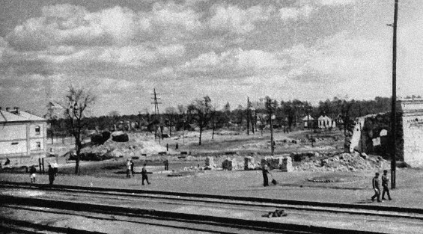Для Вікторії цей день не був простим, та ще складнішою виявилася ніч. У голові панував хаос. Увесь час її переслідували думки, й кожна намагалася вибороти собі головну роль, перекричати інші, заглушити собою. Звичайною вона ніколи не була. Її не переслідували прогнози на майбутнє, її не катували спогади минулого. Дівчина не заглиблювалась у філософські міркування, не мріяла про дітей, чоловіка, квартиру. І це було раціонально. Події змушували думати лише про сьогоднішній день. Хоча, яке там сьогодні? Думати виходило лише про цю секунду, цю мить, що у Вікторії завжди виходило найкраще. Певне, в цьому й полягала її особливість – вміти ловити найкращі моменти й насолоджуватися ними.

За вікном гриміла війна. Звучатиме, певне, парадоксально, але іноді, дуже рідко, вона може принести невеличкий шматочок щастя. Подібне відбувається лише тоді, коли людина бачить перемогу свого народу, країни. О так, цей присмак такої близької й безмежно солодкої волі разом із перемогою. Він здатен ледь не на все – збиває з ніг, заморочує голову й знищує абсолютно всі альтернативні думки. Так, ще зовсім трішки, – й настане кінець. Ще трохи, ще крапельку. Єдине, що додавало гіркоти й шкодило недалекому щастю, – це усвідомлення того, скільки людей полягло, скільки міст і сіл було знищено, скільки майна розграбовано задля досягнення мети.

Та Вікторію не зламати!

Вона – сильна!

Вона – хоробра!

Вона – витривала!

Вона не з тих, хто буде мовчати, не з тих, хто просто сидітиме, склавши руки. Вікторія була мудрою, та, окрім цієї, безумовно, позитивної риси характеру, вона володіла тверезим розумом й нескінченним запасом сили волі. Дівчина була надзвичайно розумною. Та й не дивно! Особливо, якщо зважити на той факт, що кращими друзями її дитинства були творіння Гете, Моцарта, Тесли та Сміта. Саме заради них вона постійно їхала до обласної бібліотеки, що стала її другим домом. Саме тому нею було надзвичайно важко маніпулювати (цілком імовірно, що навіть неможливо). Вона вміло оперувала історичними фактами, досконало володіла рідною мовою. Ці знання дали Вікторії певність того, що її народ повинен існувати! Винятково, як вільна, суверенна, незалежна держава. Для неї це був абсолютно безкомпромісний факт.

Близько п’ятої ранку, Вікторія тихенько вмилася й прокралася до коридору. Вона хотіла якомога швидше покинути квартиру. Це наразі було головним її завданням. Далі буде набагато легше. Тоді, коли залишалося, зрештою, лишень два кроки до дверей, – спалахнуло світло. Очі, що звикли до темряви, різко заболіли, тому Вікторія прикрила їх рукою. Довго думати, хто це зробив, не довелося. Тоненький жіночий голос тихо, навіть трішки лячно, прошепотів.

– Куди зібралася, доню?

Очі поступово звикали до світла. Саме в цей момент Вікторія відчула справжній, непоборний страх. Тілом пробігли сотні мурашок, обличчя охопив жар й зі швидкістю світла поширився під шкірою до кінцівок. Вона злякалася. Не стільки раптової появи матері, скільки її очей, слів, виразу обличчя. Тільки вони могли стати причиною вагань, тільки вони могли зупинити дівчину, відмовити від того, що вона вирішила для себе вже так давно!

– Це ж риторичне питання, мамо. Ви й самі прекрасно усвідомлюєте, що я збираюся робити. Я повинна, інакше й бути не може. І Ви це знаєте не згірше за мене.

Сльози... Подібна реакція матері була цілком очікуваною, та все ж Вікторія до останнього сподівалася, що їх не буде. Вона підійшла й міцно обійняла матір. Ризикований хід, безумовно. Але такий необхідний і бажаний!

– Ми тебе любимо – прошепотіла жінка.

Вікторія різко розірвала обійми й моментально вилетіла з квартири. Не озираючись, бо не змогла б… не втрималася б… залишилася.

Одного разу матері вже вдалося її відмовити. Саме тому вона зараз тут, в Павлограді, а не там, де повинна бути. Близько місяця тому Вікторія поділилася з матір’ю найзаповітнішим секретом, розповіла про бажання поїхати на фронт. Звідки воно взялося – дівчина не відала. Єдине, що знала, – то це те, що мусить вчинити подібним чином. Конкретних пояснень не було. Тут, в Павлограді, вона почувалася чужою, зайвою, відірваною з контексту. Та воно вже не страшно, адже Вікторія працює над цим недоліком. Вона вже простує вокзалом, чекає на поїзд до Києва – тогочасного театру військових дій.

Час тягнувся скажено довго. Дівчина, зайшовши до потягу та відшукавши своє купе, зручно облаштувалася. Єдине, чим вона снила й марила в цей момент, – то це якомога швидше поїхати. Остаточно обірвати дорогу назад.

Коли потяг нарешті рушив, Вікторія зітхнула з полегшенням. Тепер в її голові крутилися абсолютно інші думки. І усі, хоч і були її власними, все ж таки заперечували одна одну. Цілком імовірно, що нею в цю мить керував юнацький максималізм, адже речі, що думалися, звучали надто вже голосно й радикально. Хоча хтозна, як воно насправді є.

А думки продовжували свою, німу для оточуючих, й безмежно голосну для Вікторії, боротьбу між собою. Якась верещала, що окупанти, нацисти – це жорстокі люди, гірше яких немає в усьому світі.

Та й справді німецькі фашисти, одухотворені своїм наставником – дияволом в людській подобі – Адольфом Гітлером, вважали себе арійцями, маючи на увазі перевагу своєї нації над іншими, що за їх ідеологією, давало їм право на світове правління під прапором величного тисячолітнього Третього рейху. Вермахт був сповнений цією ідеєю, щиро вірив та поклонявся їй, не помічаючи, що за це Гітлер готовий знищити власний народ. Так, знищити народ заради величі.

Та було ще одне міркування в голові. А чому, власне, кращі комуністи? Це ж вони, ті, хто нібито роблять все для народу, вже чверть століття поступово та стабільно знищують його. Той лисий, метр п’ятдесят з капелюхом, що своєю продрозкладкою та політикою воєнного комунізму знищив близько п’яти мільйонів українців. Телепень та тиран, що прийшов після нього, не був кращим, бо й він умудрився влаштувати голод в Україні. Здавалося б, ну і що такого? Ну, голод, де він тільки не може виникнути? Так! Особливо в Україні, 40 відсотків території якої – найродючіший ґрунт, чорнозем. Ні, в Україні, за природних умов, це майже неможливо! Це – нонсенс. Українці не можуть голодувати, адже з такими природними багатствами вони не те, щоб себе, вони всю Європу прогодують! Але двоє дурнів без жодних труднощів, майже не докладаючи особливих зусиль, знищили близько дванадцяти мільйонів громадян. І після цього люди ще наважуються їх любити й прославляти.

Ці міркування були надто голосними. Вікторія знала, що скажи вона їх привселюдно, – то доля в найближчому майбутньому складеться дуже і дуже сумно. Але в тому і полягає перевага думок, що їх ніхто не здатен почути, окрім власника.

Дівчина глянула у вікно. Перед очима пролітали пейзажі. Таке враження, що всі її попередні міркування залишилися на поляні, яку вона проїхала всього лише кілька секунд тому. В голові залишилася лишень одна думка, що вміщувала в собі два питання: як вона допомагатиме там, в центрі воєнних дій, та чи вистачить їй сили духу не зламатись від усіх військових реалій.

Якщо на перше запитання вона могла дати конкретну відповідь, адже Вікторія закінчила медичний коледж, а медики на фронті – як вода в пустелі, то друге питання залишалося риторичним. Трохи заспокоївши себе, вона намагалася згадати все, чому її вчили на заняттях. Та все ж, основне, чим вона займалася в даний момент, – то це переконувала себе в тому, що чинить правильно. Патріоткою потрібно бути не лише на словах.

До Києва залишається зовсім трохи. Ще одна зупинка в Дарниці і – Київський вокзал. А далі – фронт. Тепер вона думала виключно про український народ та його силу. Вікторія була рада, що в її країні з часом стає все більше небайдужих людей, що хочуть свободи для себе та своєї країни, які вірять у щось світле і сильне, незламне і непокірне – у свою прекрасну Україну. Люди почали прокидатися й розуміти, що вони – єдиний народ і цього ніхто і ніколи не змінить. Саме такі особистості з чіткою громадянською позицією і формували загони ОУН та УПА, що стали справжнім прокляттям вермахту та Червоної Армії, бо ніколи не буде нічого сильнішого та страшнішого за оскаженілий від горя та болю народ. Він буде брикатися увесь час, а зупинить його тільки тотальне знищення – до останнього представника. Дівчина була роздратована Мельником, що готовий був співпрацювати з окупантами заради незалежної України. Його позиція її не влаштовувала хоча б тому, що свято вірила в здатність українців досягнути мети без сторонньої допомоги. Вікторія знала, що настане момент, коли всі зможуть об’єднатися, незважаючи на погляди та думки, заради незалежної України.

Остання зупинка перед Києвом. Це приводило Вікторію в захоплення, накочувало на організм нову хвилю збудження, інтриги й нетерплячки. Ще трохи – і вона прибуде на фронт, де буде надавати допомогу всім тим, кому вона буде необхідна.

Почувся свист. Вікторія заплющила очі.

Темнота.

Здалеку доносилося шипіння та шум. Вже за мить до її вух донісся хор людських криків, що були пронизані найщирішим болем та жахом.

Вона озирнулася. Фанатично почала шукати джерело, причину всього того, що відбувається.

Пронизливий дитячий крик про допомогу. Він був настільки неочікуваним, що Вікторія моментально прикрила вуха й очі.

Темнота.

Підвелася з непереборною жагою допомогти. Вагон різко трусонуло, через що вона раптово відлетіла до стінки й впала. Остання думка, що промайнула в голові дівчини, була їй геть незрозумілою: «Ні, тільки не нове народження!»

Темнота. Тепер одвічна.

***

*Герої полягли недаремно: їхня жертва відкупила гріхи наші й землі нашої. Їхня кров свята. І це варто повсякденно пам’ятати. Усе вмістилося лише в кілька днів. У неповному тижні – злам історії великого народу.*

***Іван Ципердюк «Щури»***

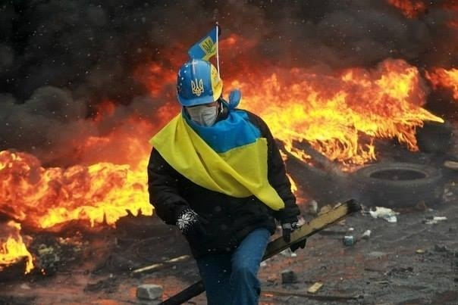

Інколи людина може не пам’ятати того, що сталося з нею за період, проміжком в «життя».

Це не про Дмитра. Він міг з точністю до найменшої дрібнички відтворити в голові події двадцятирічної давності.

Він пам’ятав те, про що інші ніколи б не згадали.

Він пам’ятав те, що мав би забути ще давно.

Він пам’ятав те, про що взагалі не мав знати.

Пані Доля наділила Дмитра неймовірним даром, що перетворився в його особисте прокляття. Вона зіграла з ним злий жарт. Хоча, хтозна… Може, не такий вже і злий.

Якби не здатність відтворювати в голові події своїх попередніх життів, Дмитро міг стати абсолютно іншою людиною. Займатися іншими речами, думати іншими образами, діяти іншим чином. Та, що гадати? Склалося так, як склалося. Цілком імовірно, що воно і на краще, адже на відміну від своїх попередніх втілень, він мав змогу проаналізувати ситуацію і зробити певні висновки. Він не сидів, не думав, не вагався тривалий час. Він діяв! Чоловік виконав те, що від нього вимагалося. Те, через що його душа ніяк не могла знайти спокій.

За вікном панувала осінь. Уся земля вкрилася суцільною жовтою пеленою, що нагадувала про наближення холодної морозяної зими. Незабаром мав наступити новий 2014 рік, такий же як попередні – безнадійний та диктаторський. Ця зима, як і увесь рік, мали стати для величезного народу найважливішими та найстрашнішими за всю історію незалежності. Та ніхто про це ще не знав.

Не знав і Дмитро. Він сидів біля вікна і згадував про той жах, те пекло, ті абсолютні зміни в серцях всієї нації. А тоді він був звичайним інженером, що думав лише про те, як знайти гроші на звичайний одяг та їжу, бо що ж можна купити за нещасну тисячу гривень, яку платила йому держава за те, що він працював якихось вісім годин на добу шість днів на тиждень.

Чоловік був далеко не найбільшим знавцем політики та економіки, та це не стало перепоною для щирого патріотизму, такого чистого, світлого та, на той момент, надзвичайно рідкісного. Готовність зробити заради своєї держави все можливе, навіть віддати життя, бо він чудово знав, що колись за її незалежність та свободу полягли десятки мільйонів, що куди більше за одне єдине, яке б не коштовне, життя. Та чого вартував його самотній голос серед сірого покірного жорстокого та байдужого суспільства. Так, з’являлися в деяких душах нотки протесту та повстання, іноді навіть істинно щирі патріоти, такі як Дмитро.

От-от мали початися зміни, реформи та великі зрушення, треба було зробити лише перший крок – підписати Договір про асоціацію з Європейським Союзом. Але, як виявилося, влада мала відмінну від народу думку, а самовпевненість, жорстокість та уявна вседозволеність дала їй право не підписати договір. Та вищезазначене байдуже суспільство промовчало, трохи зітхнуло і продовжувало жити в одній з найбідніших країн світу. Єдиними, хто проявив жорсткий протест стали майбутні будівники країни – молодь, переважно, студенти, що, народившись у вільній державі, розуміли про необхідність кардинальних змін. Вони були єдиною тверезо мислячою ланкою суспільства безмізких та покірних зомбі.

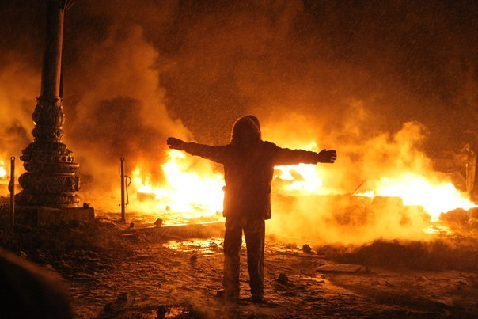Десять днів вони стояли на пробираю чому до кісток морозі. Єдине, що їх гріло – віра у світле, європейське майбутнє. Звичайно, що системі ніколи не подобатимуться її противники, саме тому, вона зробить усе для того, щоб їх покарати, прогнати чи навіть знищити. Система діяла жорстоко та, як не дивно, миттєво, адже це один з небагатьох випадків, коли в Україні хоча б щось виконувалося швидко, та ще й ефективно. Євромайдан (назва виникла через місце протесту в Києві – Майдан Незалежності та через бажання рухатися в Європу) розігнали. Жорстоко. Антигуманно. Не боячись жодних наслідків.

Вже вранці на Майдан зібралися десятки тисяч обурених, впевнених, рішучих та пробуджених людей. Це вже не було скупчення сірої маси чи зомбі, це було зародження істинно величної, описаної в літературних творах, фільмах та історії, нації. Нації, що змусить себе слухати та поважати. Люди немов прокинулися з багаторічного сну, що коштував їй декількох поколінь та обкраденої до нитки країни.

Серед цих тисяч був і Дмитро. Він ніби дихав вогнем, коли йшов вранці на Майдан, на перше всенародне віче. Хоч чоловік і знав, що влада готова на все заради того, щоб її слухали, поважали та навіть не думали про її зміну, але такій жорстокості був надзвичайно здивований. Та це не заважало йому швидко йти в серце Києва, роздумуючи про те, що буде далі. Все миттєво закінчиться. І ті, хто там вже зібрався і ті, хто ще можливо прийдуть, найближчими годинами розійдуться. Чи, може, варто сподіватися на тривалий акт, що матиме непередбачуване продовження та фінал. Він так і не міг зупинитися на жодній із десятка думок чи позицій, оскільки усі були можливими. А тут ще й такі недоречні пориви злості та патріотизму, що іноді перешкоджають тверезим думкам й аналізу вже існуючим даним та фактам.

Все змінилося двадцять другого січня. Саме тоді владою було перетнуто лінію. Саме тоді, життя розділилося на «до» і «після». На Євромайдані пролилася кров. Перша кров. Далі людей було не зупинити. Ні технікою, ні зброєю, ні брандспойтами. Український народ, колись такий зручний для системи своєю покірністю, ніби оскаженів. Ніхто вже не думав про економічний напрям руху держави, перед людьми, з очей яких впали рожеві окуляри, була лише одна мета – скинути з керівних посад не лише винуватців цих подій, але й тих, хто систематично обкрадав та знищував Україну.

Ще однією хвилею сказу стали 18-20 лютого, коли було перетнуто межі розумного – масові розстріли людей з вогнепальної снайперської зброї. Дмитро був певен, що влада тоді добряче перелякалась! Вона очікувала на те, що протестувальники швидко розлетяться по своїх домівках та будуть тихенько сидіти. Схоже, у людей були інші плани! Вони пішли вперед, під кулі. Важко уявити, що ж творилося в їх сміливих серцях. У Дмитра, що й тут бував, всередині буяло лише бажання досягнути не тільки своєї мети, а й мети всієї нації, тепер вже такої єдиної та міцної. Вони хотіли отримати шанс на побудову оновленої, могутньої та непокірної України.

А тепер, Дмитро сидів біля вікна і згадував про той жах, те пекло, ті абсолютні зміни в серцях всієї нації. Хтозна, які ще випробування та складнощі попереду в народу, що скинув режим, що наважився піти проти системи – і перемогти. Впевнено, з високо піднятою головою.

Дмитро був налаштований радикально. Хоч зараз він і перебував на відпочинку, чоловік вже давно збирається взяти активну участь в антитерористичній операції на сході України.

Хоча… яке там збирається? Дмитро вміє робити висновки. Він прекрасно розуміє, з якою метою народжений. Він чудово усвідомлює свій життєвий обов’язок. Хіба не для цього йому було дано пам’ятати дивні речі?

***

Людського життя іноді шалено не вистачає для досягнення мети. Інколи бракує ще кількох нещасних років для усвідомлення простих істин або ж винесення висновків. Інколи для досягнення чогось, необхідно прожити століття.

А українці, напрочуд живучий народ. Єдине, чого варто остерігатися – це суспільної байдужості, яка має дивну здатність губити усе на своєму шляху.

І українці пережили цю рису. Вони її перейшли.

Висновки були зроблені.

Яромир, Соломія і Вікторія жили недарма.